TALLER CON LO QUE TENGAS PERO HAZLO SABER 24 DE JULIO 16:00 HORAS
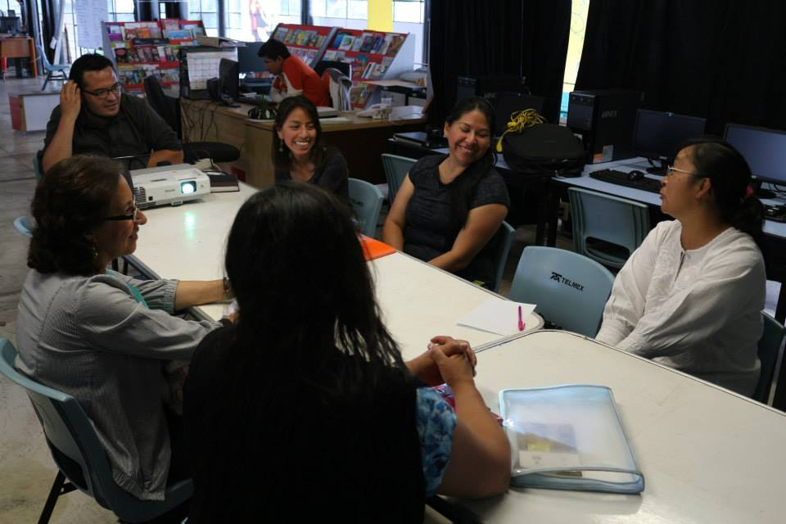

TALLER DE RESTAURACIÓN DE LIBROS DEL 1 AL 15 DE AGOSTO DE 2015
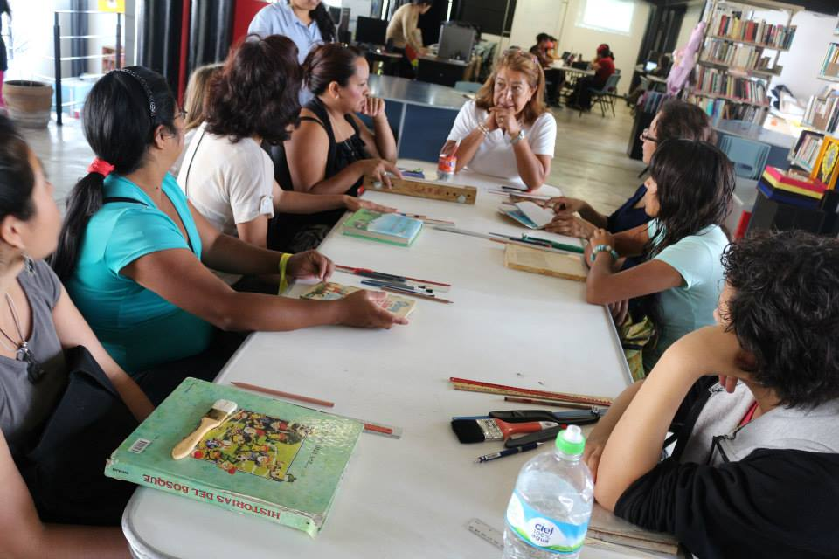
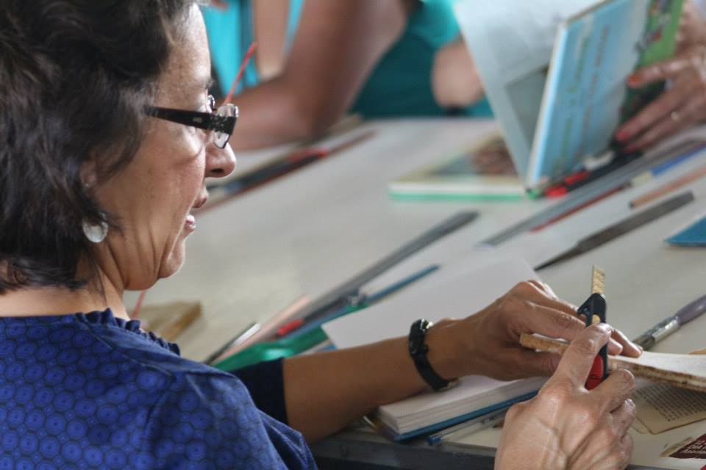

TALLER DE LITERATURA Y PERIODISMO DEL 5 AL 10 DE SEPTIEMBRE
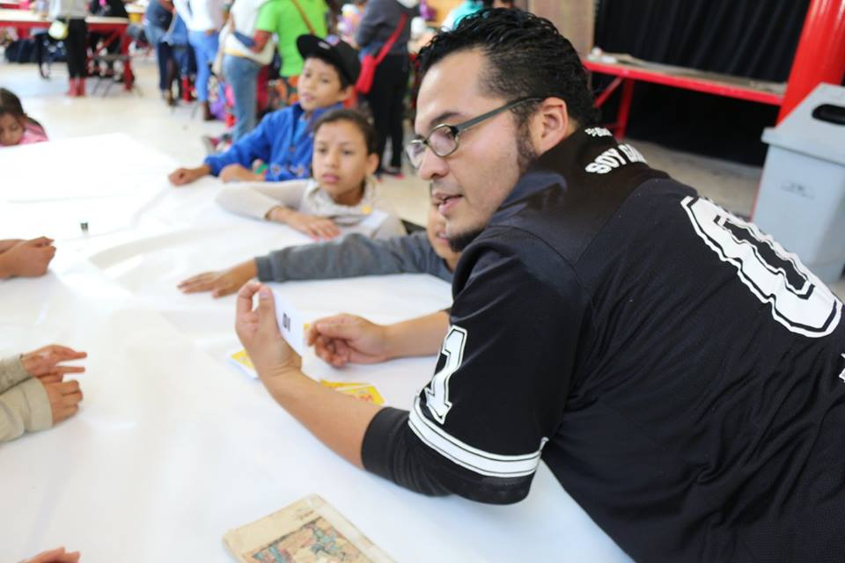
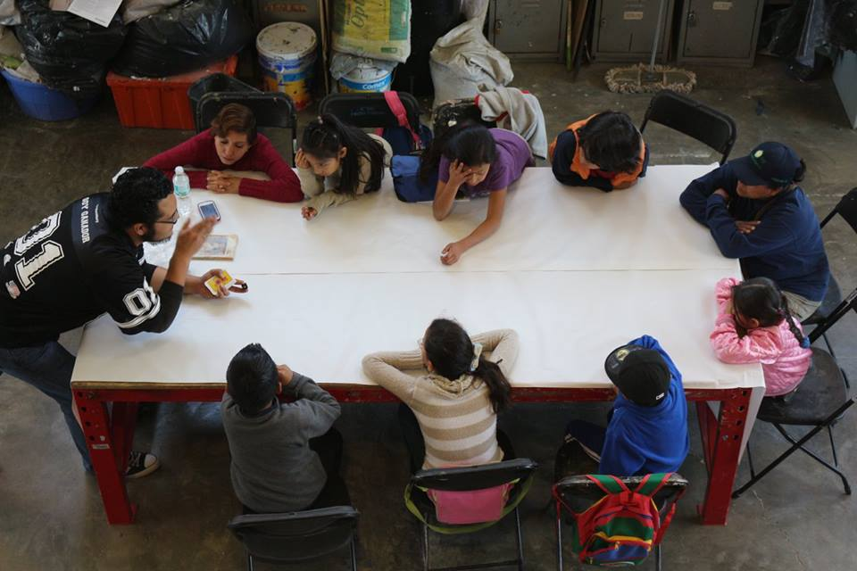

SERVICIO LIBRO CLUB DEL 1 AL 31 DE JULIO
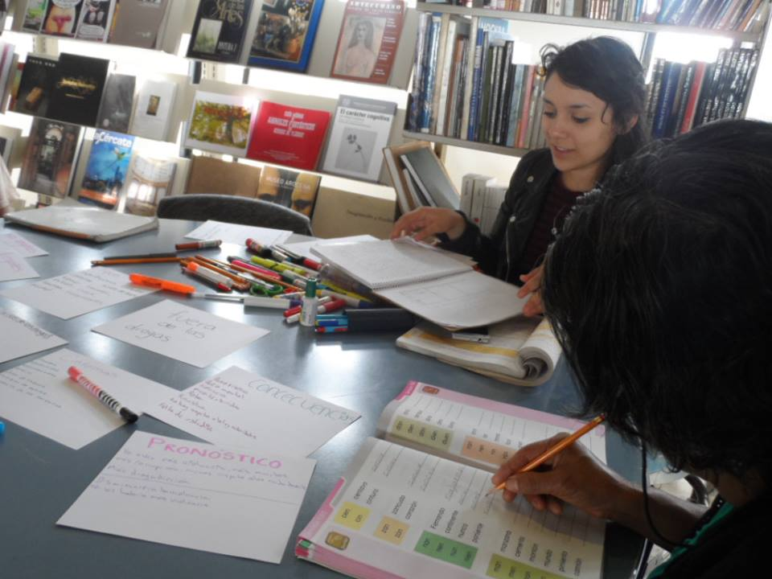
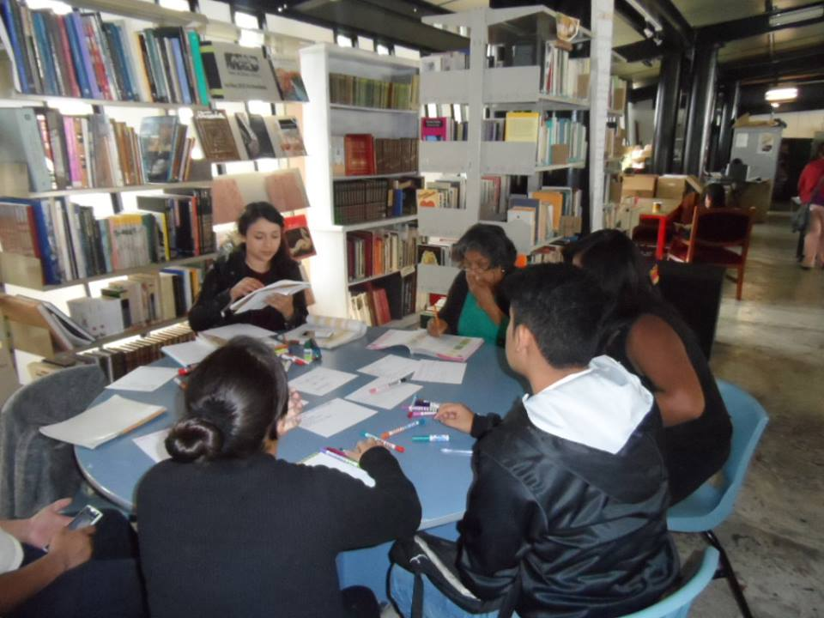

DEVELACIÓN DE PLACA HOMENAJE A ALONDRA 22 DE AGOSTO DE 2015
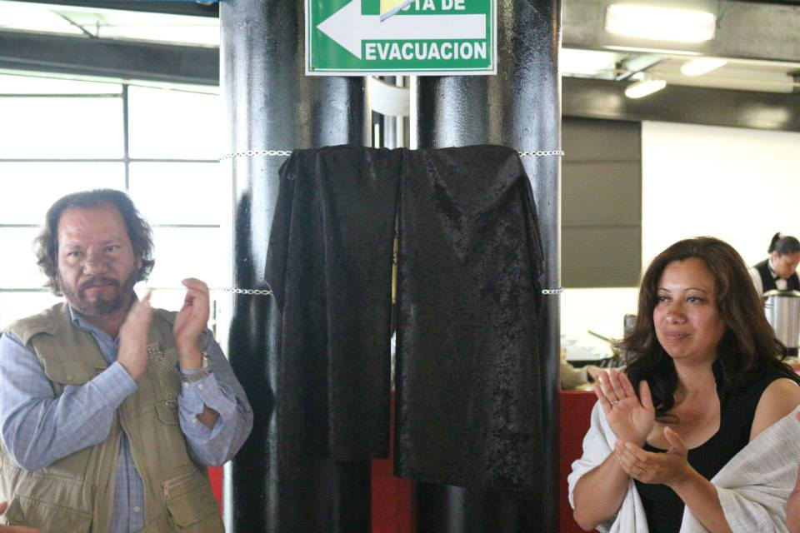
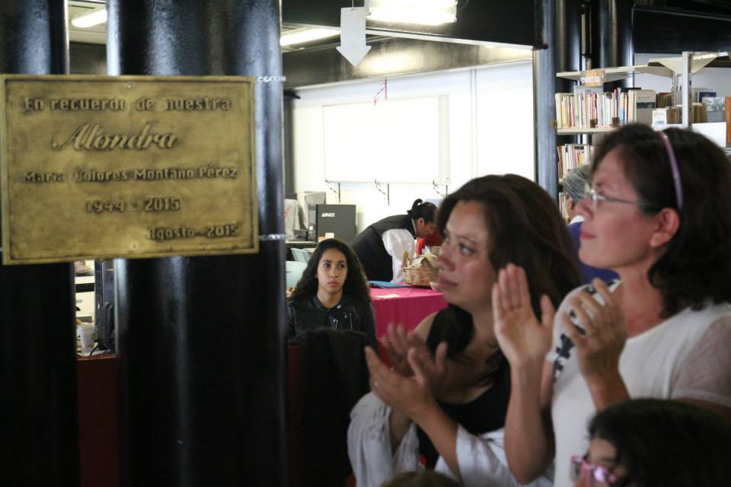

CUENTOS DE TODAS PARTES 22 DE AGOSTO DE 2015

7° ANIVERSARIO DE LIBRO CLUB
23 De Agosto
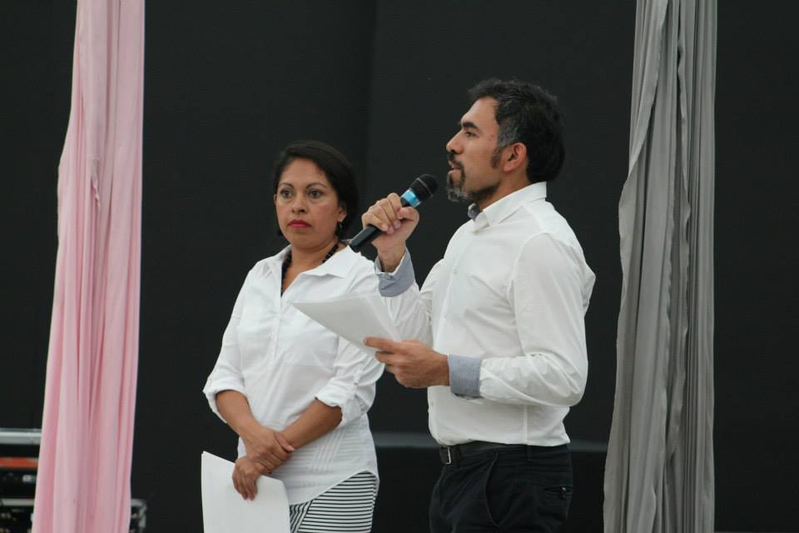
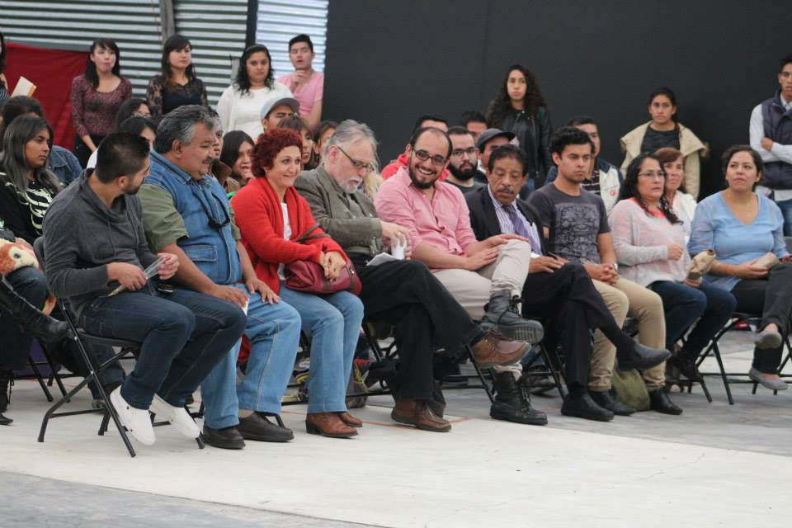

NARACIONES A PERSONAS DE LA TERCERA EDAD
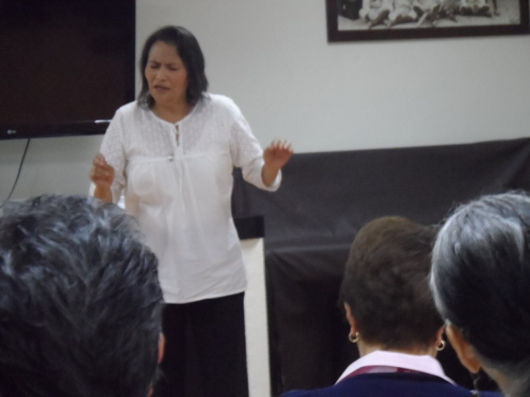
25 DE SEPTIEMBRE

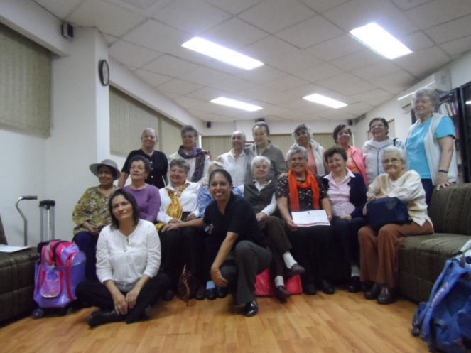

NARRACIONES ORALES PRIMARIA NUEVO MILENIO TURNO MATUTINO
24 DE SEPTIEMBRE
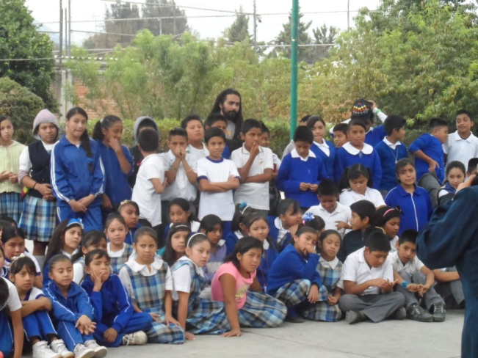

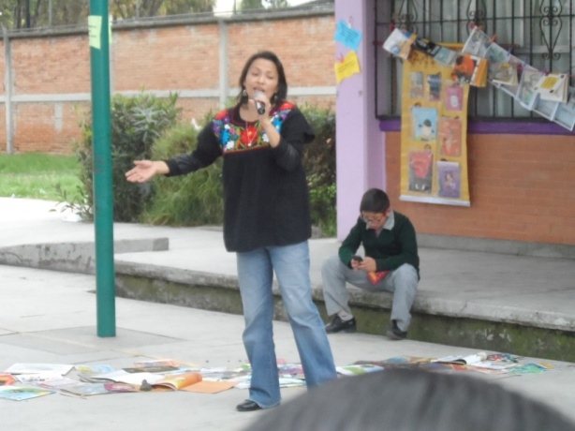

NARRACIONES ORALES ESCUELA NUEVO MILENIO TURNO VESPERTINO
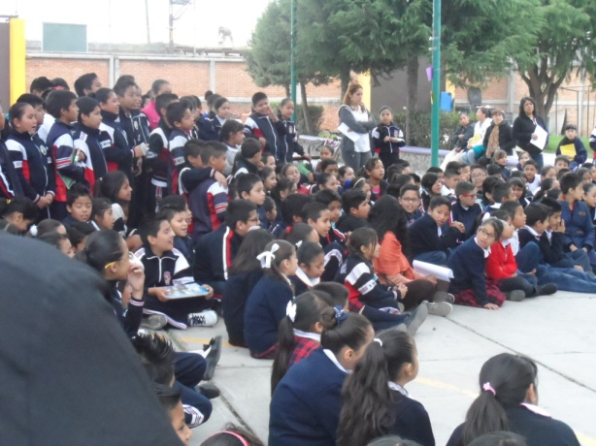
24 DE SEPTIEMBRE

